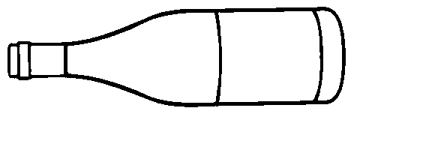
12 x 750 ml
Red Table Wine
BOURGOGNE PINOT NOIR 2017
P.O. # 1879 Red wine

18 kg

N° ITEM 704327

12 x 750 ml
Domaine AF GROS
BOUROGNE PINOT NOIR 2017
P.O. # 1879 Red wine

18 kg

N° ITEM 704327

